КГУ ОШ №24 - КРАТКОСРОЧНЫЙ ПЛАН УРОКА № 21
ЕСТЕСТВОЗНАНИЕ
Тема урока: Как расположены планеты

Раздел | Земля и космос/ Традиции и фольклор
ФИО педагога | Бектенова Руфия Биашевна
Дата : | 05.02.2024
Класс: 2 «В» | Количество присутствующих: | Количество отсутствующих:
Тема урока: | Как расположены планеты? ( с.77-79)
Цели обучения в соответствии с учебной программой | 2.4.2.1 определять порядок расположения планет Солнечной системы;
Цели урока | Называет планеты Солнечной системы и определяет их порядок
Ход урока
Этап урока/Время | Действия педагога | Действия ученика | Оценивание | Ресурсы
Начало урока  1 мин  1 мин  2 мин  1 мин | 1. Создание положительного эмоционального настроя  - Добрый день, ребята, я очень рада видеть вас. Сегодня я у вас в гостях. Мы с вами вместе проведем урок естествознания.  Но для начала, я хотела бы с вами немного поближе познакомиться.  - Поднимите руки те из вас, кто пришел сегодня в школу в хорошем настроении – Помашите мне. И я вам помашу.  - А теперь поднимите руки те, кто сегодня очень вкусно пообедал - погладьте себя по животику.  - А кто за выходные дни очень соскучился по своим друзьям в классе – помашите своему другу  - А теперь поднимите руки те, кто хочет узнать много нового и интересного на уроке – погладьте себя по голове и пожелайте друг другу удачи.  2. Активизация знаний. Работа с классом.  - Игра – Стартер (АМО)  - Я знаю, вы на уроке естествознания начали изучать очень интересный раздел, который называется «Космос». Вы уже изучили Землю, Солнце, Луну. У нас сегодня очень интересная тема урока. Она у меня записана на буквах, но эти буквы я перемешала. Попробуйте собрать из них слово.  П Л А Н Е Т Ы  - Да действительно мы сегодня будем говорить про планеты. А знаете ли вы как люди изучают космос и планеты?  - Планетарий  - Мы сейчас окажемся с вами в планетарии и посмотрим на небо.  1) Космос  2) Млечный путь  3) Солнечная система  - Целеполагание  -Мы с вами сейчас убедились какой огромный космос. И изучить его за один урок невозможно. Мы сегодня с вами попробуем изучить только маленькую одну часть. Связанную с нашей планетой. А именно мы поговорим с вами о Солнечной системе.  - Как вы думаете, о чем мы с вами будем говорить на уроке? Из чего состоит Солнечная система?  - Прочитайте, что нового мы узнаем в учебнике на с 77.  Как располагаются планеты  Мы сегодня узнаем, какие есть планеты в Солнечной системе.  - Обратите внимание: у вас на партах лежат модели смартфонов – они нам пригодятся для самооценивания своей работы на уроке.  А также вы видите фигурки космонавтов – это будут наши помощники на уроке. Если вам будет нужна моя помощь при выполнении заданий, вы поднимаете вверх фигурки. ( это сигнал)  А еще мы свами весь урок будем собирать звезды за правильно выполненные задания, а потом их можно будет обменять на баллы. | Определяет готовность к уроку  Настраиваются на урок  Собирают из букв слово  Объясняют смысл слова  Изучают изображения на слайдах планетария  Рассуждают об увиденном  (К) отвечает на вопросы  Пытаются формулировать цели при помощи учителя  Читает цели урока в учебнике | Оценивает готовность каждого ученика  к уроку.  Словесный комментарий учителя  ФО «комплимент учителя»  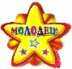  Самооценка  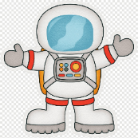  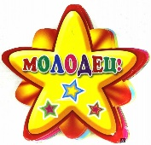 | Буквы на карточках  Домашний планетарий, проецируемый на потолок  слайд 1  учебник стр. 77  рубрика «Ты узнаешь»  цели на листах А4  фигурки космонавтов, звездочки, смартфоны для самооценивания
Середина урока  5 мин  10 мин  4 мин  2 мин  10 мин | 3. Работа с классом. Обучающий Видеоролик о Солнечной системе.  -А начнем мы сегодня изучение планет с просмотра видеоролика.  Задание 1. Просмотреть видеоролик о планетах и сделать вывод  - Что интересного вы узнали после просмотра?  - Какие планеты входят в состав Солнечной системы?  !!!! Оцените в листе самооценивания (смартфоны) на сколько хорошо вы поняли представленный материал  4. Исследовательская работа в группах. (АМО)  - А теперь мы с вами превратимся в настоящих исследователей. Я буду старшим научным сотрудником, а вы моими помощники. Каждая группа будет исследовать определенную планету – всего мы с вами должны изучить 8 планет и представить полученную информацию в «исследовательской карте»  Задание 2. Изучают ресурсный материал и составляют кластер  Критерии:  - Читают и выделяют важную информацию  - Заполняют «лист ответа»  Дифференциация  Диалог и оказание поддержки  Динамическая пауза  Космическая зарядка  Мы в ракету смело сели (садимся на корточки),  Шлем на голову надели (круглые руки над головой).  «Пуск!» – и в космос мы летим, (встаем и тянемся вверх)  В невесомости парим (руки в стороны, качаемся на одной ноге).  Посмотрели в телескоп, (подносим плотно сжатые кулачки перед глазами),  Надавили кнопку «стоп». (давим большим пальцем на воображаемую кнопку)!  Развернули мы ракету, (поворачиваемся)  Как обычную карету,  И продолжили полет (руки в стороны, покачиваемся).  Космос нас с собой зовет (машем рукой)!  Презентация исследовательских работ.  Учитель предлагает рассказать об исследуемой планете.  5. Работа в парах. Игра «Солнечная система» (АМО)  - А теперь, имея данные о планетах, попробуйте, работая в паре, их расположить в правильном порядке от Солнца.  Задание 3. Располагают планеты на листе в правильном порядке.  Критерии  - Располагают планеты на листе  - Называют планеты  Дифференциация по темпу  Ученики, которые быстро расположили планеты на листе, называют их учителю  6. Формативное задание. Самостоятельная работа.  Интерактивный тест с использование QR-кодов  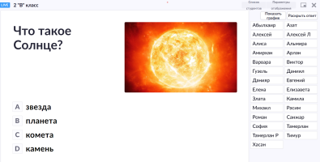  Задание 4 Ответить на тестовые вопросы по изученной теме  ВОПРОСЫ:  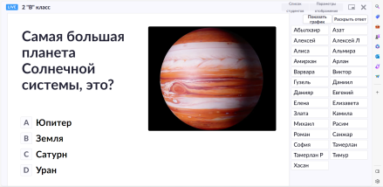  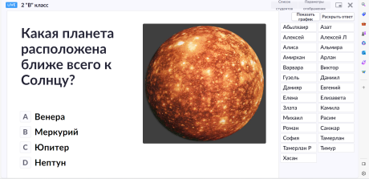  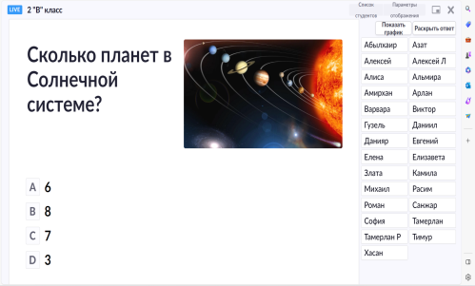  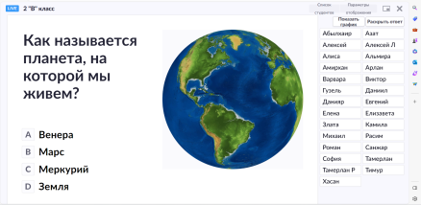 | Просматривают видеоролик и изучают информацию в нем  Отвечают на вопросы,  Определяют важность полученной информации  Оценивают первый этап работы в листе самооцениваня  Слушают инструктаж учителя  «2 минуты тишины»  2-минутное самостоятельное чтение  Заполняют исследовательскую карту  Повторяют движения за учителем  (Г)Обсуждает информацию, защищает свою работу.  Совместно делается вывод, что Плутон, не является планетой из-за своего маленького размера.  Располагают планеты в правильном порядке  Отвечают на вопросы используя приложение Пликерс  Изучают полученные автоматическим путем результаты.  Исправляют ошибки | Самооценивание «Смартфон»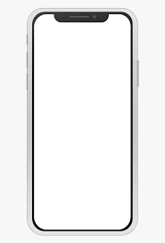  (задание 1)  наблюдает за работой групп, оказывает помощь  Самооценивание «Смартфон»  (задание 2)  ФО «комплимент учителя»  Самооценивание «Смартфон»  (задание 3)  Самооценивание «Смартфон»  (задание 4) | видео «Астрономия для детей. Планеты Солнечной системы»  Модель Солнечной системы  карточки с названиями планет  «исследовательские карты»  слайд 3  Карточки для оценивания  карточки для оценивания «звезды»  Лист А4 с изображением Солнечной системы  Карточки с панетами  Карточки с  QR-кодами для детей  Интерактивное приложение  Смартфон для считывания кодов
Конец урока  3 мин | Итог урока  - Вспомни какую цель мы ставили в начале урока?  Как располагаются планеты  Мы сегодня узнаем, какие есть планеты в Солнечной системе.  - Узнали ли мы, какие есть планеты в Солнечной системе?  - Умеете ли вы располагать планеты в правильном порядке?  Домашнее задание.  В учебнике задание 8. Придумать свою планету и описать её по плану (на карточке)  Рефлексия  Организует самооценку учащимися собственной учебной деятельности на урок, меру своего продвижения к цели. Просит учащихся оценить свою работу на уроке, приклеив космонавта к одной из планет | (И) читает текст, делает вывод: все планеты делятся на 2 группы – планеты земной группы и планеты-гиганты  (К) отвечает на вопросы  слушают инструктаж учителя  Анализируют свою работу на уроке, уровень усвоения учебного материала. Определяют свое эмоциональное состояние. Проводят  самооценку, рефлексию. | ФО «Коментарий учителя»  Самооценка деятельности учеников.  Анализирует результаты ученической  рефлексии. | карточка «Открой планету»

Игра «Правда-ложь»

Ребята, а вы знаете, как называют людей, кторорые летают в космос? ( космонавты). А вы знаете, что настоящему космонавту надо быть не только здоровым и выносливым человеком, но и очень внимательным и умным. Предлагаю вам сейчас провести небольшой эксперимент и проверить вашу внимательность и ум. Готовы?
Я буду вам задавать очень сложные вопросы о космосе, а вы быстро мне отвечать. Но отвечать мы будем не словами а жестами.
Вопросы о космосе (правда – хлопаем в ладоши, ложь - машем руками)
-Планеты это небесные тела (П)
-На солнце есть жизнь (Л)
-Астрономия это наука ,которая занимается изучением космоса (П)
-Большая медведица это звезда (Л)
-ЛУНА- искусственный спутник Земли (Л)
-Астроном это человек летающий в космос (Л)
-Токтар Аубакиров первый космонавт Казахстана.

